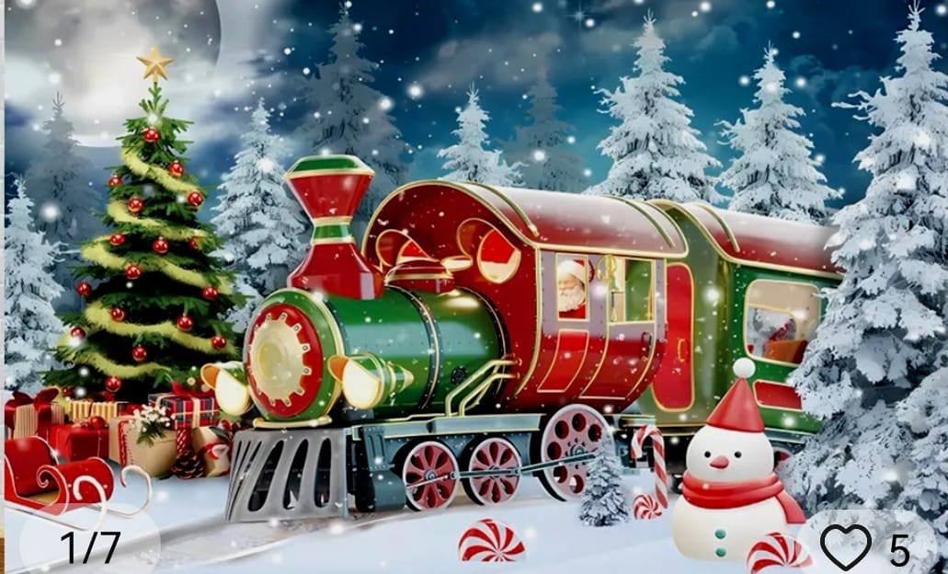
Gentili genitori Vi comunichiamo che MARTEDI’ 26/11/2024 i bambini appartenenti alle sez. Primavera, scuola dell’Infanzia e scuola Primaria, faranno la foto ricordo natalizia (singola) e dovranno indossare una maglietta rossa e un cappellino di Babbo Natale.

MODULO DI ADESIONE

Io sottoscritto/a ...................................................... genitore dell’alunno/a............................................. desidero prenotare n. _________ FOTO
Firma del Genitore

Gentili genitori Vi comunichiamo che MARTEDI’ 26/11/2024 i bambini appartenenti alle sez. Primavera, scuola dell’Infanzia e scuola Primaria, faranno la foto ricordo natalizia (singola) e dovranno indossare una maglietta rossa e un cappellino di Babbo Natale.

MODULO DI ADESIONE

Io sottoscritto/a ...................................................... genitore dell’alunno/a............................................. desidero prenotare n. _________ FOTO
Firma del Genitore

Gentili genitori Vi comunichiamo che MARTEDI’ 26/11/2024 i bambini appartenenti alle sez. Primavera, scuola dell’Infanzia e scuola Primaria, faranno la foto ricordo natalizia (singola) e dovranno indossare una maglietta rossa e un cappellino di Babbo Natale.

MODULO DI ADESIONE

Io sottoscritto/a ...................................................... genitore dell’alunno/a............................................. desidero prenotare n. _________ FOTO
Firma del Genitore

